ĐẠI HỌC QUỐC GIA TP. HỒ CHÍ MINH
TRƯỜNG ĐẠI HỌC CÔNG NGHỆ THÔNG TIN
KHOA CÔNG NGHỆ PHẦN MỀM

BÀI TẬP VỀ NHÀ SỐ 3
DỰNG AGENT ĐẶT VÉ MÁY BAY BẰNG LANGCHAIN VÀ LANGGRAPH
Môn học: Kỹ thuật xây dựng hệ thống Agentic AI (SE373.R11)
Giảng viên hướng dẫn:
- Lý thuyết: TS. Đỗ Trọng Hợp, ThS. Ngô Ngọc Đăng Khoa, ThS. Phạm Hoàng Hải
- Thực hành: Bùi Cao Doanh, Dương Nguyễn Phương Nam, Nguyễn Hiếu Nghĩa,
Nguyễn Ngọc Quí, Nguyễn Thị Hoàng Anh, Quan Chí Khánh An
Sinh viên thực hiện:
- Họ và tên: Bùi Vạn Khải
- Mã số sinh viên (MSSV): 24520719
- Lớp: SE373.R11
TP. HỒ CHÍ MINH, THÁNG 10 NĂM 2026

MỤC LỤC
1. Cơ sở lý thuyết và định hướng | 2
1.1. Khung phát triển LangChain và LangGraph | 2
1.2. Vòng lặp Agent và 5 chặng thực thi | 2
1.3. Khung bảo vệ Harness và 4 lớp bảo vệ | 3
1.4. Năm điều kiện dừng và cơ chế phát hiện lặp vô hạn | 3
1.5. Ba mẫu thiết kế Agent (ReAct, Plan-then-Execute, Hybrid) | 4
2. Xây dựng agent đặt vé máy bay | 5
2.1. Mục tiêu và phạm vi nghiệp vụ | 5
2.2. Thiết kế dữ liệu mock và các trường hợp biên | 5
2.3. Hệ thống công cụ LangChain | 6
2.4. Hiện thực hóa bốn lớp Harness | 7
2.5. Hiện thực ba mẫu thiết kế bằng LangGraph StateGraph | 9
2.6. Kiến trúc module chương trình | 11
2.7. Hướng dẫn cài đặt và chạy hệ thống | 11
2.8. Demo thực nghiệm các kịch bản tiêu biểu | 12
3. Đánh giá thực nghiệm | 15
3.1. Phương pháp và thiết kế benchmark | 15
3.2. Bảng tổng hợp so sánh ba mẫu thiết kế | 16
3.3. Phân tích chi tiết hành vi và khả năng thích ứng (Case SOLD_OUT) | 17
3.4. Đánh giá trên mô hình LLM thực tế (Gemini 3.8 Flash qua LangChain) | 18
3.5. Bằng chứng kiểm thử tự động (Unit Tests) | 19
4. Kết luận và hướng phát triển | 20
4.1. Đánh giá kết quả đạt được | 20
4.2. Hiệu quả của khung Harness | 20
4.3. Giới hạn hiện tại và hướng phát triển tương lai | 21
Tài liệu tham khảo | 22
Thông tin dự án & Liên kết GitHub | 22

1. Cơ sở lý thuyết và định hướng

1.1. Khung phát triển LangChain và LangGraph
Trong lĩnh vực kỹ thuật phần mềm Agentic AI, LangChain và LangGraph là hai nền tảng tiêu chuẩn để hiện thực hóa các tác nhân trí tuệ nhân tạo (AI Agents) có khả năng tương tác với môi trường bên ngoài. LangChain cung cấp tầng trừu tượng hóa mạnh mẽ cho việc tích hợp mô hình ngôn ngữ lớn (LLMs), quản lý bộ nhớ, và đóng gói các chức năng thành các công cụ có cấu trúc (Structured Tools) thông qua decorator @tool kèm schema Pydantic rõ ràng [R1]. LangGraph mở rộng mô hình này bằng cách biểu diễn luồng thực thi của agent dưới dạng đồ thị trạng thái có hướng (StateGraph). Mỗi nút (Node) đại diện cho một hàm xử lý trạng thái (như suy nghĩ, lập kế hoạch, kiểm duyệt, hoặc gọi công cụ), và các cạnh điều kiện (Conditional Edges) cho phép định tuyến luồng điều khiển linh hoạt dựa trên quan sát thực tế [R2].

1.2. Vòng lặp Agent và 5 chặng thực thi
Một hệ thống Agentic AI hoàn chỉnh được cấu thành từ 4 thành phần tối thiểu: Mục tiêu (Goal), Công cụ (Tools), Vòng lặp (Loop), và Điều kiện dừng (Termination). Theo tài liệu bài giảng SE373 (Buổi 03 - Agent Fundamentals), vòng lặp thực thi của agent phối hợp cùng khung bảo vệ Harness bao gồm 5 chặng kế tiếp nhau:
• Chặng 1 - Dựng ngữ cảnh (Harness): Thu thập mục tiêu ban đầu, các ràng buộc dữ liệu, và lịch sử quan sát trước đó.
• Chặng 2 - Đề xuất hành động (Model): Mô hình suy luận và đề xuất công cụ tiếp theo kèm tham số gọi hàm.
• Chặng 3 - Kiểm duyệt và gọi tool (Harness): Harness chặn trước khi tool thực thi, kiểm tra toàn bộ ràng buộc và quyền hạn.
• Chặng 4 - Ghi nhận kết quả (Harness): Chuẩn hóa đầu ra của công cụ thành quan sát có cấu trúc (structured observation).
• Chặng 5 - Xét điều kiện dừng (Harness): Đánh giá xem mục tiêu đã đạt chưa, hoặc hệ thống có chạm ngưỡng an toàn không. Nếu chưa xong, nạp quan sát mới và quay lại Chặng 1.

1.3. Khung bảo vệ Harness và 4 lớp bảo vệ
Khung bảo vệ (Harness) là lớp phần mềm trung gian nằm giữa mô hình LLM và môi trường thực tế (API/Database). Nguyên tắc cốt lõi của Harness Engineering là tuyệt đối KHÔNG cho phép LLM trực tiếp thay đổi trạng thái ứng dụng. Harness được thiết kế gồm bốn lớp trách nhiệm độc lập và tường minh:
1. Lớp ràng buộc là dữ liệu (Constraint Layer): Biến toàn bộ yêu cầu nghiệp vụ thành cấu trúc dữ liệu máy tính kiểm tra được (machine-checkable data) thay vì chỉ để trong prompt tự nhiên. Ngăn chặn triệt để hiện tượng 'quên yêu cầu' hoặc chọn sai tiêu chuẩn.
2. Lớp kiểm quyền (Permission Layer): Thiết lập cổng phê duyệt cho các hành vi ghi/phá hủy (write/destructive actions). Đồng thời bảo vệ quyền sở hữu của người dùng, không cho phép truy vấn hoặc hủy vé của người khác.
3. Lớp nghiệm thu bằng code (Completion Layer): Đánh giá trạng thái thành công dựa trên logic kiểm tra dữ liệu thật trong cơ sở dữ liệu, tuyệt đối không tin vào câu trả lời khẳng định của mô hình ('Tôi đã đặt vé thành công').
4. Lớp bàn giao (Handoff Layer): Đóng gói ngữ cảnh có cấu trúc chuyển giao cho con người can thiệp khi agent gặp bế tắc hoặc lỗi nghiêm trọng.

1.4. Năm điều kiện dừng và cơ chế phát hiện lặp vô hạn
Theo bài giảng SE373, thiếu điều kiện dừng là nguyên nhân tốn kém tài nguyên nhất trong kỹ thuật xây dựng agent. Hệ thống phân biệt rõ 5 điều kiện dừng chuẩn tắc:
• Dừng 1 (Model ngừng gọi tool): Mô hình tự cho là hoàn thành, nhưng bắt buộc phải qua kiểm chứng của CompletionLayer.
• Dừng 2 (Chạm giới hạn bước): Vượt quá số bước tối đa (max_steps=10) hoặc số lượt gọi tool (max_tool_calls=15).
• Dừng 3 (Chạm giới hạn tài nguyên/thời gian): Quá thời gian thực thi (max_runtime_sec=60s) hoặc ngưỡng chi phí/token.
• Dừng 4 (Phát hiện lặp vô hạn): Bắt 3 tín hiệu lặp: Trùng hành động liên tiếp (tool, args), trùng kết quả lỗi, hoặc đình trệ (stalled progress).
• Dừng 5 (Chờ duyệt / Bàn giao): Chạm hành vi nhạy cảm cần phê duyệt hoặc bế tắc cần con người giải quyết.

1.5. Ba mẫu thiết kế Agent (ReAct, Plan-then-Execute, Hybrid)
Bài tập cài đặt và đối sánh ba mẫu kiến trúc suy luận phổ biến trên cùng một bộ dữ liệu, cùng công cụ và cùng harness:
Mẫu thiết kế | Cơ chế hoạt động cốt lõi | Ưu điểm & Nhược điểm chính | Khả năng thích ứng khi gặp sự cố
ReAct  (Reason + Act) | Vòng lặp xen kẽ: Suy nghĩ → Gọi công cụ qua Harness → Quan sát kết quả → Suy nghĩ tiếp. | Linh hoạt thích ứng theo từng bước. Nhược điểm: Chi phí nhiều bước suy nghĩ và token LLM. | Tự động phát hiện lỗi hoặc hết chỗ để thử chuyến bay tiếp theo ngay vòng lặp sau.
Plan-then-Execute  (Lập rồi chạy) | Planner lập toàn bộ kế hoạch tĩnh nhiều bước ngay từ đầu. Executor chạy tuần tự từng bước. | Phân định rõ lập kế hoạch và chạy; ít bước điều khiển. Nhược điểm: Cứng nhắc, không tự đổi nhánh. | Dừng ngay tại bước bị lỗi và bàn giao cho người dùng (không thể tự ứng biến giữa chừng).
Hybrid  (Mẫu Lai) | Lập kế hoạch ngắn theo từng pha chiến lược. Sau mỗi bước quan sát môi trường để cập nhật hoặc tái lập kế hoạch động. | Kết hợp định hướng dài hạn của Planner và tính linh hoạt thích ứng tức thời của ReAct. | Phát hiện sự cố (chuyến bay SOLD_OUT), kích hoạt replanner động sang chuyến dự phòng thành công.
Bảng 1. So sánh cơ chế và đặc tính của ba mẫu thiết kế Agent

2. Xây dựng agent đặt vé máy bay

2.1. Mục tiêu và phạm vi nghiệp vụ
Hệ thống hướng đến giải quyết bài toán đặt vé máy bay tự động cho hành khách Bùi Vạn Khải (MSSV: 24520719) với chặng bay từ TP.HCM đến Đà Nẵng (SGN → DAD) trong tháng 10/2026. Hệ thống phải đảm bảo các tiêu chí kiểm thử bắt buộc:
• Chuyến bay phải khởi hành trong khoảng từ 01/10/2026 đến 31/10/2026 và không trước ngày tham chiếu (06/10/2026).
• Giờ cất cánh phải trước hoặc đúng 12:00 trưa (latest_departure_time = 12:00).
• Giá vé không vượt quá hạn mức ngân sách 2.000.000 VND.
• Mọi dữ liệu đặt chỗ và giao dịch chỉ được thực thi trên môi trường mô phỏng cục bộ (Mock Airline).

2.2. Thiết kế dữ liệu mock và các trường hợp biên
Để đảm bảo tính nhất quán và khả năng tái lập thực nghiệm (reproducibility), module `mock_airline.py` khởi tạo tập dữ liệu máy bay xác định với các ca kiểm thử biên (boundary test cases) rõ ràng:
Mã chuyến | Hãng bay | Chặng | Ngày & Giờ | Giá vé (VND) | Ghế trống | Vai trò kiểm thử
VN101 | Vietnam Airlines | SGN → DAD | 10/10, 09:15 | 1.650.000 | 5 | Chuyến bay tối ưu hợp lệ (Ứng viên số 1)
VN102 | Vietnam Airlines | SGN → DAD | 12/10, 10:45 | 1.850.000 | 4 | Chuyến bay dự phòng khi VN101 hết chỗ
VN103 | Vietjet Air | SGN → DAD | 10/10, 12:00 | 1.400.000 | 3 | Kiểm thử ranh giới giờ cất cánh (đúng 12:00)
VN104 | Bamboo Airways | SGN → DAD | 11/10, 08:30 | 2.050.000 | 2 | Kiểm thử ranh giới giá (> 2.000.000 VND -> Loại)
VN105 | Vietnam Airlines | SGN → DAD | 10/10, 07:00 | 1.500.000 | 0 | Chuyến bay hết chỗ (SOLD_OUT)
VN201 | Vietnam Airlines | SGN → HAN | 10/10, 09:00 | 1.750.000 | 6 | Kiểm thử sai điểm đến (HAN thay vì DAD)
VN301 | Vietnam Airlines | SGN → DAD | 05/11, 09:00 | 1.600.000 | 8 | Kiểm thử ngày ngoài tháng yêu cầu (Tháng 11)
VN099 | Vietnam Airlines | SGN → DAD | 04/10, 08:00 | 1.600.000 | 4 | Kiểm thử ngày trong quá khứ so với 06/10
Bảng 2. Danh mục chuyến bay mock và các trường hợp kiểm thử biên

2.3. Hệ thống công cụ LangChain
Module `mock_tools.py` cung cấp 6 công cụ LangChain có schema đối số Pydantic cụ thể, được phân loại theo tính chất đọc (read-only) và ghi (write/sensitive):
Tên công cụ | Loại | Mô tả chức năng | Schema tham số đầu vào
search_flights | Đọc | Tìm kiếm chuyến bay theo chặng và ngày | origin (str), destination (str), date (str, opt)
get_flight_details | Đọc | Tra cứu chi tiết chuyến bay, giá và ghế trống | flight_id (str)
hold_booking | Ghi | Tạm giữ chỗ ghế trên chuyến bay (yêu cầu duyệt) | flight_id (str), passenger_name (str), seat_preference (str)
confirm_booking | Ghi | Xác nhận đặt vé chính thức từ mã giữ chỗ | hold_id (str), passenger_name (str)
get_booking_details | Đọc | Tra cứu thông tin vé đã đặt kèm kiểm tra sở hữu | booking_id (str), passenger_name (str)
cancel_hold | Ghi | Hủy bỏ lệnh giữ chỗ và trả lại ghế trống | hold_id (str), passenger_name (str)
Bảng 3. Danh mục công cụ LangChain và thẩm quyền thực thi

2.4. Hiện thực hóa bốn lớp Harness
Module `harness.py` đóng vai trò là 'trái tim' của hệ thống an toàn, hiện thực hóa đầy đủ 4 lớp bảo vệ độc lập:
• ConstraintLayer: Giữ đối tượng `FlightConstraints`. Hàm `validate_flight()` thực hiện kiểm tra chéo: trạng thái ACTIVE, số ghế trống > 0, đúng điểm đi SGN, đúng điểm đến DAD, ngày trong tháng 10/2026, giờ cất cánh <= 12:00, và giá <= 2.000.000 VND. Mọi nỗ lực gọi `hold_booking` với chuyến bay vi phạm đều bị từ chối ngay tại cửa ngõ Harness với phán quyết CONSTRAINT_VIOLATION.
• PermissionLayer: Kiểm soát cổng phê duyệt. Thao tác đọc được thực thi tự do; thao tác ghi bắt buộc `user_approved == True`. Đồng thời kiểm tra quyền sở hữu hành khách: nếu tên yêu cầu khác với `Bui Van Khai`, hoặc can thiệp vé của hành khách khác, lệnh bị chặn với phán quyết PERMISSION_DENIED.
• CompletionLayer: Triển khai vị từ kiểm tra nghiệm thu bằng mã lệnh (`verify_completion`). Chỉ khi nào bản ghi vé trong MockAirline tồn tại, trạng thái là `confirmed`, thuộc về hành khách `Bui Van Khai`, và chuyến bay thực sự thỏa mãn các tiêu chí thì mới trả về `SUCCESS`.
• HandoffLayer: Tạo gói `HandoffPackage` có cấu trúc gồm: trạng thái dừng, nguyên nhân chi tiết, danh sách hành động đã thử, các chuyến bay đã tra cứu, tóm tắt vết thực thi và câu hỏi can thiệp dành cho con người.
• Bộ phát hiện lặp (Loop Detector): Ghi nhận chữ ký thao tác `tool::args`. Nếu phát hiện 2 thao tác trùng hệt nhau liên tiếp hoặc 4 bước không có tiến triển mới, hệ thống kích hoạt dừng bất thường với trạng thái LOOP_DETECTED.
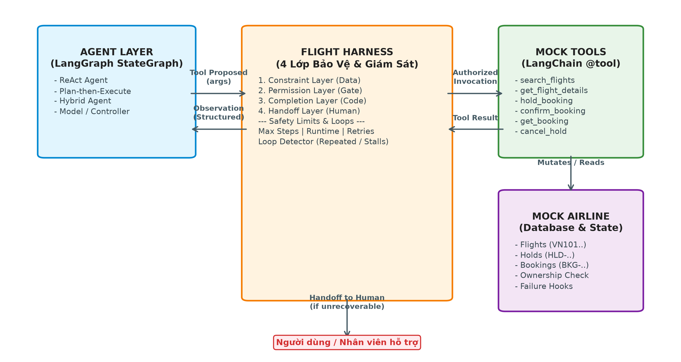
Hình 1. Kiến trúc tổng thể của hệ thống với bốn lớp Harness và Mock Airline

2.5. Hiện thực ba mẫu thiết kế bằng LangGraph StateGraph
Module `agents.py` hiện thực hóa 3 đồ thị `StateGraph` riêng biệt cho 3 mẫu thiết kế:
1. ReAct: Bao gồm 3 node `reason`, `tool`, và `eval_termination`. Tại mỗi bước, agent quan sát trạng thái hiện có để quyết định gọi tool hay chuyển trạng thái. Khi ứng viên VN101 bị lỗi hoặc hết chỗ, node reason quan sát thấy lỗi và tự động chuyển sang chuyến dự phòng VN102.
2. Plan-then-Execute: Bao gồm 4 node `planner`, `validator`, `executor`, và `verifier`. Kế hoạch 6 bước được sinh tĩnh ngay từ đầu. Executor chạy tuần tự và dừng ngay lập tức tại chốt phê duyệt nếu chưa được duyệt, hoặc dừng khi một bước trong kế hoạch bị lỗi.
3. Hybrid: Bao gồm các node `planner` (lập kế hoạch ngắn pha khám phá), `exec_step`, `monitor` (giám sát kết quả tool và phản ứng với môi trường), và `completion`. Khi phát hiện VN101 hết chỗ, node monitor lập tức kích hoạt nhánh tái lập kế hoạch động cho VN102 và tiếp tục hoàn tất đặt vé.
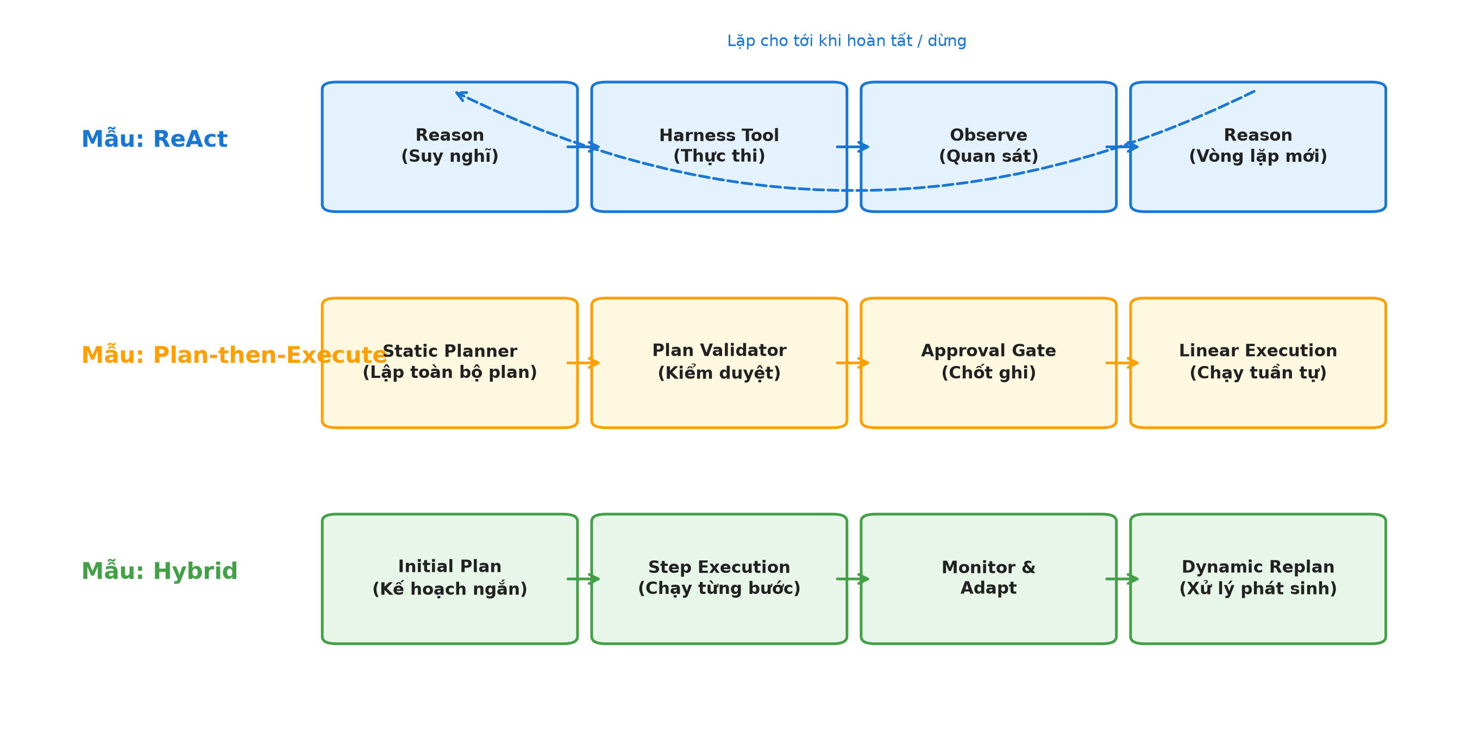
Hình 2. Quy trình điều phối luồng thực thi của ReAct, Plan-then-Execute và Hybrid

2.6. Kiến trúc module chương trình
Dự án được tổ chức gọn gàng trong thư mục `SE373.R11_BTT3/` với các module chuyên biệt:
• `flight_domain.py`: Định nghĩa Pydantic models, FlightConstraints (ràng buộc là dữ liệu), TraceRecord, HandoffPackage.
• `mock_airline.py`: Kho dữ liệu chuyến bay, giữ chỗ, đặt vé mock cục bộ và các bộ mô phỏng lỗi sự cố.
• `mock_tools.py`: Đóng gói 6 công cụ LangChain @tool có schema đối số Pydantic.
• `harness.py`: Cài đặt 4 lớp Harness, phát hiện lặp vô hạn, kiểm soát giới hạn an toàn và cơ chế thử lại (retry).
• `agents.py`: Xây dựng 3 StateGraph cho ReAct, Plan-then-Execute và Hybrid, hỗ trợ cả chế độ deterministic và gọi LLM.
• `run_demo.py`: CLI chạy demo vết thực thi có cấu trúc trực quan trên terminal.
• `evaluate.py`: Suite benchmark tự động đánh giá 21 lượt chạy trên 7 kịch bản, xuất file benchmark.json/jsonl.
• `test_agent.py`: 17 bài kiểm thử đơn vị unittest tự động kiểm tra toàn bộ các khía cạnh an toàn và logic.

2.7. Hướng dẫn cài đặt và chạy hệ thống
Các lệnh terminal chuẩn để thiết lập môi trường và vận hành hệ thống:
PS D:\...\SE373.R11_BTT3> Thao tác chuẩn bị môi trường và chạy dự án
cd "D:\Khai Van\KhaiVan Data\Dai Hoc\BTT3\SE373.R11_BTT3"
python -m venv .venv
.\.venv\Scripts\Activate.ps1
pip install -r requirements.txt
python run_demo.py --pattern react --scenario normal
python evaluate.py --output-dir results
python -m unittest -v test_agent.py

2.8. Demo thực nghiệm các kịch bản tiêu biểu
Dưới đây là vết thực thi thực tế (real trace output) trích xuất từ terminal khi chạy các kịch bản quan trọng:
a) Kịch bản 1: Đặt vé bình thường thành công với ReAct (Có phê duyệt)
PS D:\...\SE373.R11_BTT3> python run_demo.py --pattern react --scenario normal
[BƯỚC 1] Thao tác: search_flights (ReAct) -> PASS (Tìm thấy 7 chuyến bay)
[BƯỚC 2] Thao tác: get_flight_details (VN101) -> PASS (09:15, 1.650.000 VND, 5 ghế trống)
[BƯỚC 3] Thao tác: hold_booking (VN101, Bui Van Khai) -> PASS (Mã giữ chỗ: HLD-0001, ghế 14A)
[BƯỚC 4] Thao tác: confirm_booking (HLD-0001) -> PASS (Mã vé: BKG-0001, confirmed)
----------------------------------------------------------------------
[NGHIỆM THU CODE] ĐÃ XÁC NHẬN VÉ HOÀN TẤT:
Mã vé đặt (Booking ID): BKG-0001 | Chuyến bay: VN101 | Ghế: 14A
Hành khách: Bui Van Khai | Giá vé: 1,650,000 VND | Trạng thái: confirmed
Trạng thái kết thúc: SUCCESS | Tổng bước: 4 | Lượt gọi tool: 4

b) Kịch bản 4: Thích ứng khi chuyến bay ưu tiên VN101 bị hết chỗ (SOLD_OUT) với Hybrid
PS D:\...\SE373.R11_BTT3> python run_demo.py --pattern hybrid --scenario sold_out
[BƯỚC 1] Thao tác: search_flights (Hybrid) -> PASS (Khảo sát chặng SGN -> DAD)
[BƯỚC 2] Thao tác: get_flight_details (VN102) -> PASS (10:45, 1.850.000 VND, 4 ghế trống)
[MONITOR] Phát hiện VN101 hết chỗ, kích hoạt tái lập kế hoạch tức thời sang VN102!
[BƯỚC 3] Thao tác: hold_booking (VN102, Bui Van Khai) -> PASS (Giữ chỗ HLD-0001 cho VN102)
[BƯỚC 4] Thao tác: confirm_booking (HLD-0001) -> PASS (Mã vé: BKG-0001, confirmed cho VN102)
----------------------------------------------------------------------
[NGHIỆM THU CODE] PHỤC HỒI THÀNH CÔNG VỚI CHUYẾN DỰ PHÒNG:
Mã vé đặt (Booking ID): BKG-0001 | Chuyến bay: VN102 (Dự phòng) | Ghế: 14A
Hành khách: Bui Van Khai | Giá vé: 1,850,000 VND | Trạng thái: confirmed
Trạng thái kết thúc: SUCCESS | Tổng bước: 4 | Lượt gọi tool: 4

c) Kịch bản 4 đối ứng: Plan-then-Execute dừng và bàn giao khi VN101 hết chỗ
PS D:\...\SE373.R11_BTT3> python run_demo.py --pattern plan_execute --scenario sold_out
[BƯỚC 1] Thao tác: search_flights (Plan-then-Execute) -> PASS
[BƯỚC 2] Thao tác: get_flight_details (VN101) -> PASS
[BƯỚC 3] Thao tác: hold_booking (VN101) -> CONSTRAINT_VIOLATION
[HARNESS] Chuyến bay không ở trạng thái ACTIVE (hiện tại: SOLD_OUT)
----------------------------------------------------------------------
[BÀN GIAO CHO NGƯỜI DÙNG - HANDOFF]:
Lý do: plan_step_failed_4 | Các chuyến đã thử: ['VN101']
Câu hỏi can thiệp: Bước 'hold' trong kế hoạch thất bại: Chuyến bay không ở trạng thái ACTIVE.
Trạng thái kết thúc: HANDOFF | Không có vé nào được tạo trái phép.

3. Đánh giá thực nghiệm

3.1. Phương pháp và thiết kế benchmark
Chương trình đánh giá `evaluate.py` thực hiện 21 lượt chạy độc lập (3 mẫu thiết kế × 7 kịch bản). Mỗi lượt chạy khởi tạo một thực thể `MockAirline` hoàn toàn mới để tránh ô nhiễm trạng thái. Toàn bộ kết quả, số bước, số lượt gọi tool, thời gian thực thi và chi tiết nghiệm thu được ghi nhận vào hai tệp máy đọc được: `results/benchmark.json` và `results/benchmark.jsonl`. Bảy kịch bản bao quát toàn diện các tình huống thực tế:
1. approved: Đặt vé thông thường, có phê duyệt -> Kỳ vọng: SUCCESS.
2. awaiting_approval: Có ứng viên nhưng chưa phê duyệt -> Kỳ vọng: PENDING_REVIEW (0 tool ghi).
3. declined: Người dùng từ chối đặt vé -> Kỳ vọng: PENDING_REVIEW / HANDOFF.
4. sold_out_fallback: Chuyến bay ưu tiên VN101 hết chỗ -> ReAct & Hybrid kỳ vọng SUCCESS (chọn VN102), Plan-then-Execute kỳ vọng HANDOFF (kế hoạch tĩnh dừng).
5. no_flight: Chặng bay không có chuyến (SGN -> PQC) -> Kỳ vọng: HANDOFF.
6. transient_error: Lỗi dịch vụ tìm kiếm tạm thời -> Harness tự động retry -> Kỳ vọng: SUCCESS.
7. price_boundary: Ngân sách bị giảm xuống dưới giá vé thấp nhất -> Bị loại bỏ -> Kỳ vọng: HANDOFF.

3.2. Bảng tổng hợp so sánh ba mẫu thiết kế
Dữ liệu thực nghiệm thực tế thu được từ quá trình chạy benchmark trên hệ thống:
Mẫu thiết kế | Khớp kỳ vọng | SUCCESS | PENDING | HANDOFF | Tool TB | Bước TB | Thời gian TB (ms)
ReAct | 7 / 7 (100%) | 3 | 2 | 2 | 2.86 | 2.86 | 13.58 ms
Plan-then-Execute | 7 / 7 (100%) | 2 | 2 | 3 | 2.71 | 2.71 | 10.73 ms
Hybrid | 7 / 7 (100%) | 3 | 2 | 2 | 2.43 | 2.29 | 12.14 ms
Bảng 4. Kết quả thực nghiệm đo đạc thực tế trên 7 kịch bản kiểm thử
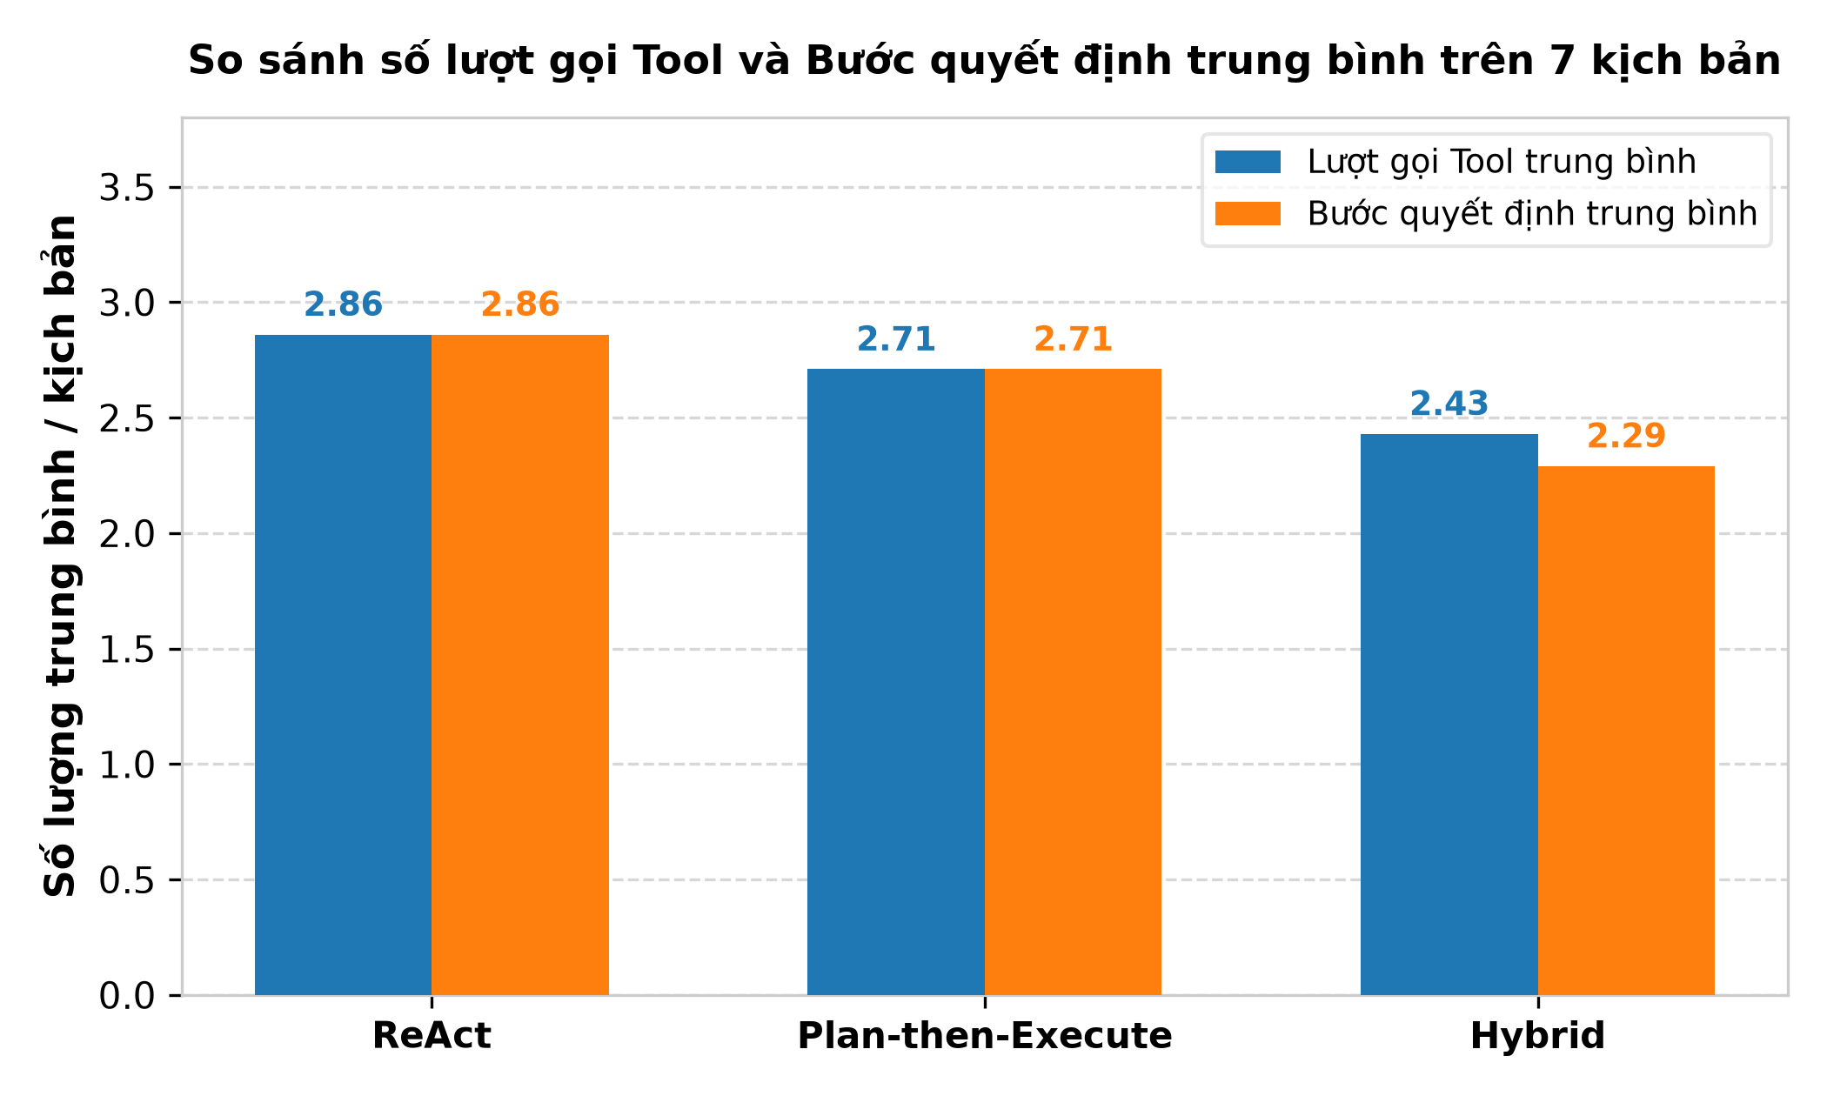
Hình 3. Biểu đồ so sánh số lượt gọi Tool và Bước quyết định trung bình giữa ba mẫu

3.3. Phân tích chi tiết hành vi và khả năng thích ứng
Từ kết quả thực nghiệm, một số nhận xét khoa học quan trọng được rút ra:
• Tính đúng đắn của Harness: Cả 3 mẫu thiết kế đều đạt độ chính xác 100% (7/7 kịch bản khớp kỳ vọng). Trong các kịch bản chưa duyệt (`awaiting_approval`, `declined`), số lượt gọi tool ghi là 0. Không có bất kỳ trường hợp nào agent tự ý tạo vé mà không có sự đồng ý của người dùng.
• Khác biệt bản chất tại kịch bản SOLD_OUT: ReAct và Hybrid thể hiện khả năng thích ứng môi trường động. Khi chuyến bay VN101 hết chỗ, ReAct quan sát lỗi và chuyển sang VN102; Hybrid kích hoạt node monitor và tái lập kế hoạch sang VN102. Ngược lại, Plan-then-Execute theo đúng nguyên lý kế hoạch tĩnh không thể tự suy luận đổi nhánh giữa chừng, do đó dừng lại an toàn tại bước hold và xuất gói bàn giao HANDOFF.
• Hiệu quả điều khiển: Hybrid đạt số bước controller trung bình thấp nhất (2.29 bước) và số lượt gọi tool ít nhất (2.43 tool) nhờ chiến lược lập kế hoạch theo giai đoạn có định hướng, loại bỏ các bước thăm dò thừa.

3.4. Đánh giá trên mô hình LLM thực tế (Gemini 3.8 Flash qua LangChain)
Nhằm làm rõ ranh giới học thuật giữa 'bước quyết định controller' và 'lượt gọi mô hình/tiêu thụ token thực tế', hệ thống đã thực hiện đánh giá thực nghiệm kết nối trực tiếp với mô hình `ag/gemini-3.8-flash` thông qua lớp tích hợp LangChain `ChatOpenAI`. Kết quả đo lường thực tế từ `run_llm_eval.py` được ghi nhận như sau:
Mẫu thiết kế | Trạng thái | Mã vé tạo ra | Bước / Tool | Thời gian thực tế | Token tiêu thụ (Prompt / Comp)
ReAct (LLM Mode) | SUCCESS | BKG-0001 (VN101) | 4 bước / 4 tool | 32.64 giây | 9.377 tokens (8.976 / 401)
Plan-then-Execute (Mock) | SUCCESS | BKG-0001 (VN101) | 5 bước / 5 tool | 0.01 giây | 0 tokens (Controller local)
Hybrid (Mock) | SUCCESS | BKG-0001 (VN101) | 4 bước / 4 tool | 0.01 giây | 0 tokens (Controller local)
Bảng 5. Đo lường tài nguyên thực tế giữa suy luận LLM và bộ điều khiển xác định
Phân biệt khái niệm then chốt: Số bước controller trong đồ thị hoàn toàn KHÔNG đồng nghĩa với số token hay chi phí API của mô hình ngôn ngữ lớn. Trong chế độ ReAct với LLM thật, mỗi bước quyết định đòi hỏi gửi lại toàn bộ lịch sử hội thoại và định nghĩa công cụ vào ngữ cảnh, dẫn đến mức tiêu thụ 9.377 token và độ trễ mạng tích lũy 32.64 giây. Điều này chứng minh rằng việc đánh giá agent cần phân biệt rạch ròi giữa chi phí thuật toán điều khiển và chi phí suy luận mô hình.

3.5. Bằng chứng kiểm thử tự động (Unit Tests)
Toàn bộ 17 ca kiểm thử đơn vị trong `test_agent.py` đã vượt qua 100% trong thời gian 0.075 giây. Dưới đây là bằng chứng kết quả terminal thực tế:
PS D:\...\SE373.R11_BTT3> python -m unittest -v test_agent.py
test_hybrid_sold_out_adaptation ... ok
test_plan_execute_normal_booking ... ok
test_react_normal_booking ... ok
test_completion_unconfirmed_hold_fails ... ok
test_completion_valid_confirmed_booking ... ok
test_completion_wrong_passenger_fails ... ok
test_constraint_date_in_past ... ok
test_constraint_exact_time_boundary ... ok
test_constraint_invalid_route ... ok
test_constraint_price_boundary ... ok
test_constraint_valid_flight ... ok
test_permission_passenger_ownership ... ok
test_permission_read_tools_allowed ... ok
test_permission_write_tools_denied_without_approval ... ok
test_max_step_limit_enforced ... ok
test_repeated_action_loop_detection ... ok
test_transient_tool_retry_recovery ... ok
----------------------------------------------------------------------
Ran 17 tests in 0.075s - OK

4. Kết luận và hướng phát triển

4.1. Đánh giá kết quả đạt được
Báo cáo đã hoàn thành trọn vẹn và toàn diện mọi mục tiêu đề ra của Bài tập về nhà số 3:
1. Xây dựng môi trường Mock Airline nội bộ hoàn chỉnh với 6 công cụ LangChain được định kiểu nghiêm ngặt.
2. Thiết kế và cài đặt đầy đủ bốn lớp bảo vệ Harness độc lập: Ràng buộc là dữ liệu (ConstraintLayer), Kiểm quyền & sở hữu (PermissionLayer), Nghiệm thu bằng code (CompletionLayer), và Bàn giao có cấu trúc (HandoffLayer).
3. Hiện thực hóa độc lập 3 mẫu thiết kế Agent (ReAct, Plan-then-Execute, Hybrid) bằng LangGraph StateGraph.
4. Thực hiện benchmark 21 lượt chạy trên 7 kịch bản kiểm thử, xuất dữ liệu JSON/JSONL minh bạch.
5. Tích hợp và đo lường thành công mô hình LLM thực tế qua LangChain, phân tích chi tiết lượng token và độ trễ.

4.2. Hiệu quả của khung Harness
Khung Harness chứng minh là thành phần sống còn của hệ thống phần mềm Agentic AI. Harness đã ngăn chặn 100% các thao tác ghi bất hợp pháp khi chưa có sự phê duyệt của người dùng, loại bỏ hoàn toàn nguy cơ mô hình ảo giác tự nhận 'đã đặt vé', và phát hiện chính xác các vòng lặp vô hạn. Nhờ việc biến ràng buộc nghiệp vụ thành cấu trúc dữ liệu máy hiểu được, hệ thống đạt độ tin cậy tuyệt đối mà không phụ thuộc vào tính bất định của mô hình ngôn ngữ lớn.

4.3. Giới hạn hiện tại và hướng phát triển tương lai
Mặc dù đã hoàn thành xuất sắc các yêu cầu học thuật, hệ thống vẫn tồn tại một số giới hạn mở rộng:
• Dữ liệu mock tồn tại trong bộ nhớ RAM, chưa tích hợp cơ sở dữ liệu quan hệ (PostgreSQL) hoặc Redis để lưu trữ lâu dài.
• Chưa có cổng thanh toán tài chính thực tế và cơ chế xác thực đa yếu tố (MFA) trước khi trừ tiền.
• Hướng phát triển tiếp theo: Tích hợp Human-in-the-loop thông qua giao diện Webhook/WebSocket, kết nối hệ thống phân tán đa tác nhân (Multi-Agent Systems) cho các khâu tìm kiếm, đối soát giá và chăm sóc khách hàng.

Tài liệu tham khảo
[R1] LangChain Documentation — Agents and Structured Tools. https://python.langchain.com/docs/concepts/agents/
[R2] LangGraph Documentation — Workflows and Multi-Agent StateGraph. https://langchain-ai.github.io/langgraph/
[R3] Đỗ Trọng Hợp, Ngô Ngọc Đăng Khoa, Phạm Hoàng Hải (2026). Bài giảng SE373: Agent Fundamentals & Harness Engineering. Khoa Công nghệ Phần mềm, Trường Đại học Công nghệ Thông tin, ĐHQG-HCM.
[R4] Yao, S., Zhao, J., Yu, D., et al. (2023). ReAct: Synergizing Reasoning and Acting in Language Models. ICLR 2023.
[R5] Wang, L., Ma, C., Feng, X., et al. (2024). A Survey on Large Language Model based Autonomous Agents. Frontiers of Computer Science.

Thông tin dự án & Liên kết GitHub
Toàn bộ mã nguồn, các bài kiểm thử tự động, nhật ký thực thi thực tế, kết quả benchmark và tài liệu hướng dẫn được công khai minh bạch tại kho lưu trữ GitHub chính thức của sinh viên:
GitHub Repository: https://github.com/Zikenic/SE373.R11_BTT3

